Deutsch Sprachgeschichte

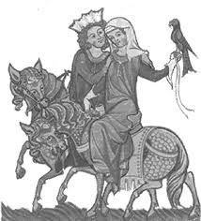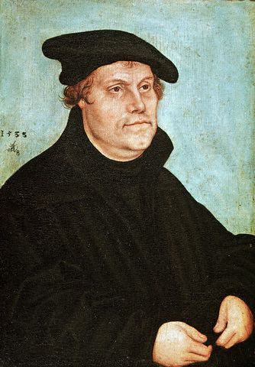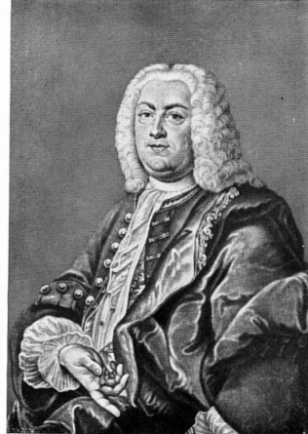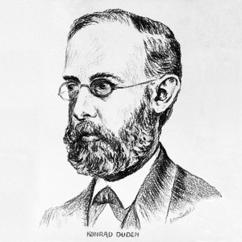

Minnegesang Luther Gottsched Duden

**Geschichte der deutschen Sprache**

Fragen zu den Seiten 200 – 211 in „Sprachgeschichte und Linguistik (Oberstufenbuch Deutsch S. 200-239)“

1. Was ist Sprache

-Komplexe Infos weiterleiten

-Strukturiert aufgebaut

-Sprachvielfalt (mehrere Sprachen) > aber Kompatibel

-Zeichenvielfalt

-Weiterentwicklung > Sprache ist Kreativ

-referenziell > kann auf Sachen verweisen die man nicht sieht

-abstrakte Begriffe (Sachen die es gar nicht physisch gibt z.B. Müdigkeit, Lichtgeschwindigkeit)

-selbstreflexiv (mit Sprache über Sprache reden)

1. Was bedeutet Sprachwandel?

Veränderung der Laut-,Wort-, Satz-, Text- und Bedeutungsebene. Er kann inner- oder außersprachlich (z. B. durch politische Entwicklungen) bedingt sein

Veränderung der Sprache durch andere Sprachen, politische Entwicklung, neue Wörter, Emigration,

1. Was ist indoeuropäisch?

Sprache aus der unsere Sprache entstanden ist, Ursprache

Eine Gruppe von Sprachen die zwischen Europa und Indien gesprochen wurde

1. Was geschah bei der ersten germanischen Lautverschiebung?

b, d, g zu p, t, k

Der Akzent liegt immer auf der Stammsilbe bei dieser Lautverschiebung

1Jahrtausend vor Chr.

1. Welche Neuerungen weist das Mittelhochdeutsche gegenüber dem Althochdeutschen auf?

Endsilben wurden entfernt

Unbetonte Nebensilbe wurden entfernt

Bedeutung von Wörtern wurde verändert

Neue Zeitformen (Perfekt und Plusquamperfekt)

1. Was geschah mit der deutschen Sprache nach der Erfindung des Buchdrucks durch Gutenberg?

Diese führte zu einer immensen überregionalen und schichtübergreifenden Expansion schriftlicher Kommunikation sowie der Buchproduktion

Man stellt regeln auf

Der deutschsprachiger Anteil steigt.

1. Welche Bedeutung kommt Luther zu in der Geschichte der deutschen Sprache?

Hat die ganze Bibel auf Deutsch übersetzt

1. Welchen Zweck hatten deutsche Sprachgesellschaften?

Normierung der Sprache, wollten in kultureformischer Absicht die Deutsche Sprache einen gleichberechtigten rang neben anderen Sprachen verschaffen.

Verbindung der einzelnen Teile von Deutschland um diese über die Sprach zu verbinden

1. Welches Verdienst kommt Konrad Duden zu?

Vereinheitlichung der Rechtschreibung, Urduden

1. Machen Sie Beispiele für Denglisch!

Gedownloadet , Handy, Beamer

**Zusatz:**

Lösen Sie Frage 2 auf Seite 202 mit Hilfe des Internets.

Reto Hochstrasser, 2. Dezember 2016